МОУ «Бутурлинская ООШ»
12 АПРЕЛЯ -
ДЕНЬ КОСМОНАВТИКИ…… .
 Материалы подготовила:

Рудь С.Н., учитель физики.
Отец космонавтики:

Константин Эдуардович Циолковский – самоучка из русской провинции – еще в 1870-е годы заявил о том, что человек просто создан для освоения космических пространств, а Земля лишь его колыбель, с которой он рано или поздно распрощается. В 1920-е годы ученый разработал основы теории космических полетов, размышлял об использовании энергии Солнца, создал эскизы и дал описание искусственных космических станций, разработал пути освоения эфирного пространства, Солнечной системы и ее планет.

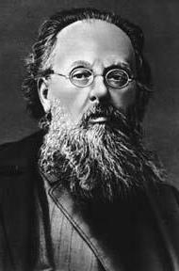

Создатель первой космической ракеты.

"Главный конструктор - мозг, душа, сердце всего дела".
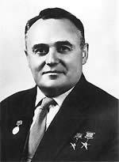

Сергей Королев руководил созданием баллистических и геофизических ракет, первых искусственных и специализированных спутников Земли различного назначения, космических кораблей «Восток», «Восход», автоматических межпланетных станций, первым в мире запуском искусственного спутника Земли и полетом пилотируемого космического корабля «Восток» с космонавтом Юрием Гагариным на борту.

"Я не боюсь трудностей"

Сергей Павлович Королев.
4 октября 1957 был запущен первый искусственный спутник Земли Спутник-1 (СССР).

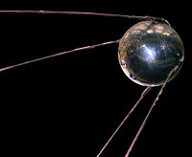

Кто был первым на орбите Земли?
В конце 1948 года по инициативе Сергея Павловича Королева началась работа по определению реакций высокоорганизованного живого существа на воздействие условий ракетного полета. После долгих обсуждений решили, что «биологическим объектом» исследований будет собака.
3 ноября 1957 года на околоземную орбиту вышел «Спутник-2» и собака Лайка. Вместе с ним за границами земной атмосферы оказалось и первое теплокровное. «Первый великий шаг человечества состоит в том, чтобы вылететь за атмосферу и сделаться спутником Земли. Остальное сравнительно легко, вплоть до удаления от нашей Солнечной системы», — писал Константин Эдуардович Циолковский. Но первый, самый главный вопрос, который следовало разрешить, — сможет ли человек существовать в космосе? Как он перенесет воздействие факторов космического полета (невесомость, перегрузки, шумы, вибрации, ограничение подвижности, изоляция, существование в замкнутом ограниченном пространстве и пр.). Как узнать об этом, не отправляя человека в космос?
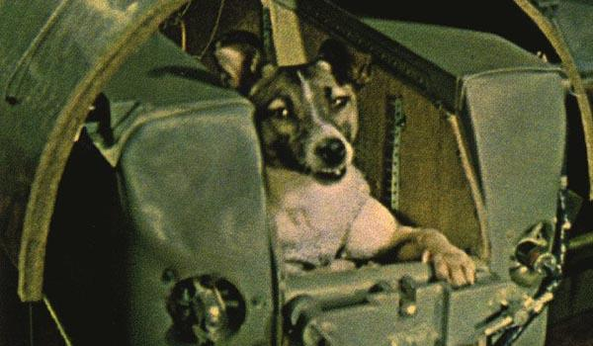

"САМЫЙ ПЕРВЫЙ"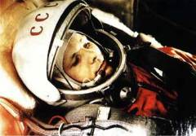
Рассвет. Еще не знаем ничего.
Обычные "Последние известия"...
А он уже летит через созвездия.
Земля проснется с именем его.
"Широка страна моя родная..." -
Знакомый голос первых позывных.
Мы наши сводки начинали с них,
И я недаром это вспоминаю.
Не попросив подмог ни у кого,
Сама восстав из пепла войн и праха,
Моя страна, не знающая страха,
Шлет ныне в космос сына своего.
Мы помним все. Ничто не позабыто.
Но мы за мир; всерьез! Для всех! Навек!
И, выведен на мирную орбиту,
С природой в бой идет наш человек.
Волненье бьет, как молоток, по нервам;
Не каждому такое по плечу:
Встать и пойти в атаку, самым первым!
Искать других сравнений не хочу.
Константин СИМОНОВ. 1961

Родина слышит… Родина знает…
12апреля, в 1961 году гражданин СССР старший лейтенант Юрий Алексеевич Гагарин на космическом корабле «Восток» впервые в мире совершил орбитальный облет Земли, открыв эпоху пилотируемых космических полетов. Он совершил один виток вокруг земного шара, продолжавшийся 108 минут.

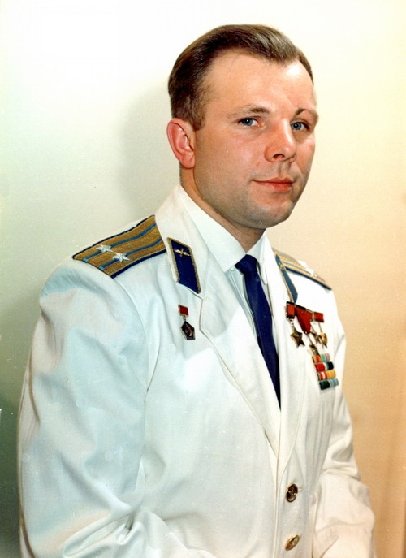
Первый космонавт планеты родился 9 марта 1934 года в городе Гжатск (ныне Гагарин) Гжатского (ныне Гагаринского) района Смоленской области в семье колхозника. "Семья, в которой я родился, - писал позднее Юрий Алексеевич, - самая обыкновенная; она ничем не отличается от миллионов трудовых семей нашей Родины".
Первые годы своей жизни Юрий провел в деревне Клушино, где жили его родители: отец - Алексей Иванович, и мать Анна Тимофеевна. В младые годы был самым обыкновенным ребенком, ничем не отличавшимся от своих сверстников: по мере своих сил помогал родителям, был непременным участником всех детских деревенских забав, иногда шалил.
Безоблачное детство будущего покорителя космических просторов было прервано начавшейся Великой Отечественной войной. 1 сентября маленький Юрий пошел в первый класс Клушинской неполной средней школой, а уже 12 октября занятия были прерваны - гитлеровские войска оккупировали село.
Долгих два года пробыли немецко-фашистские войска в Клушино и два года маленький Юрий видел все ужасы, присущие войне.
9 апреля 1943 года советские войска освободили село, и занятия в школе возобновились. Трудно сказать, мечтал ли в те годы Юрий Алексеевич о небе. В своих воспоминаниях он не акцентирует внимание на этом вопросе. Но вот то, что в его мыслях не было и намека на возможность полета в космос - это наверняка.
24 мая 1945 года семья Гагариных переехала из Клушино в город Гжатск (ныне Гагарин), где Юрий продолжил свое обучение.
В мае 1949 года окончил шестой класс Гжатской неполной средней школы, а 30 сентября того же года поступил в Люберецкое ремесленное училище № 10. В декабре 1949 года Ухтомский городской комитет комсомола принял Юрия Гагарина в члены ВЛКСМ.
Одновременно с учебой в училище, поступил в Люберецкую вечернюю школу рабочей молодежи, седьмой класс которой окончил в мае 1951 года. А спустя месяц с отличием окончил ремесленное училище по специальности формовщик-литейщик. Своей рабочей профессией Юрий Алексеевич гордился всю жизнь.
Окончив училище и получив специальность, Гагарин решает продолжить учебу и уже в августе 1951 года становится студентом Саратовского индустриального техникума.
Годы учебы летели незаметно и были до предела спрессованы разнообразными занятиями. Кроме учебы и производственной практики, много времени отнимала комсомольская работа, спорт. Именно в те годы Гагарин увлекся авиацией и 25 октября 1954 года впервые пришел в Саратовский аэроклуб.
Наступивший 1955 год стал годом первых значительных успехов Юрия Алексеевича. В июне он с отличием окончил Саратовский индустриальный техникум, в июле - совершил первый самостоятельный полет на самолете Як-18, 10 октября - окончил Саратовский аэроклуб.
А 3 августа 1955 года саратовская областная газета "Заря молодежи" опубликовала репортаж "День на аэродроме", в котором упоминалось имя Гагарина. "Первая похвала в печати многое значит в жизни человека", - писал позднее Юрий Алексеевич.
27 октября 1955 года Октябрьским райвоенкоматом города Саратова Юрий Алексеевич был призван в ряды Советской Армии и направлен в город Оренбург на учебу в 1-е Чкаловское военно-авиационное училище летчиков имени К.Е.Ворошилова. Едва надев военную форму, Гагарин понял, что с небом будет связана вся его жизнь. Это оказалось той стезей, к которой стремилась его душа.
Незаметно пролетели два года в стенах училища, заполненные полетами, боевой подготовкой и краткими часами отдыха. И вот 25 октября 1957 года училище закончено.
Спустя два дня в жизни Гагарина произошло еще одно знаменательное событие - он вступил в брак с Валентиной Ивановной Горячевой.
В конце 1957 года Гагарин прибыл к месту своего назначения - истребительный авиационный полк Северного флота. Потекли армейские будни: полеты в условиях полярного дня и полярной ночи, боевая и политическая подготовка. Летать Гагарин любил, летал с удовольствием и, вероятно, так бы и продолжалось еще много лет, если бы не начавшийся среди молодых летчиков-истребителей набор для переучивания на новую технику. Тогда еще никто открыто не говорил о полетах в космос, поэтому космические корабли именовали "новой техникой".
9 декабря 1959 года Гагарин написал заявление с просьбой зачислить его в группу кандидатов в космонавты. Уже через неделю его вызвали в Москву для прохождения всестороннего медицинского обследования в Центральном научно-исследовательском авиационном госпитале. В начале следующего года последовала еще одна специальная медкомиссия, которая признала старшего лейтенанта Гагарина годным для космических полетов. 3 марта 1960 года приказом Главнокомандующего ВВС К.А.Вершинина зачислен в группу кандидатов в космонавты, а с 11 марта приступил к тренировкам.
Их было 20 молодых летчиков, которым предстояло готовиться к первому полету в космос. Гагарин был одним из них. Когда началась подготовка, никто не мог даже предположить, кому из них предстоит открыть дорогу к звездам. Это потом, когда полет стал реальностью, когда более или менее стали ясны сроки этого полета, выделилась группа из шести человек, которых стали готовить по иной, чем остальных, программе.
А за четыре месяца до полета практически всем стало ясно, что полетит именно Гагарин. Никто из руководителей советской космической программы никогда не говорил, что Юрий Алексеевич был подготовлен лучше, чем другие. Выбор первого определялся многими факторами, причем физиологические показатели и знание техники не были доминирующими. И Сергей Павлович Королев, который внимательно следил за подготовкой, и руководители Оборонного отдела ЦК КПСС, курировавшие космические разработки, и руководители Министерства общего машиностроения и Министерства обороны прекрасно понимали, что первый космонавт должен стать лицом нашего государства, достойно представляющим Родину на международной арене. Наверное, именно эти причины и заставили сделать выбор в пользу Гагарина, доброе лицо и открытая душа которого покоряли всех, с кем ему приходилось общаться. А последнее слово оказалось за Никитой Сергеевичем Хрущевым, бывшим в ту пору Первым секретарем ЦК КПСС. Когда ему принесли фотографии первых космонавтов, он без колебаний выбрал Гагарина.
Но чтобы это произошло, Гагарину и его товарищам пришлось пройти путь длинною в год, наполненный нескончаемыми тренировками в сурдо- и барокамерах, на центрифугах, на других тренажерах. Эксперимент шел за экспериментом, парашютные прыжки сменялись полетами на истребителях, на учебно-тренировочных самолетах, на летающей лаборатории, в которую был переоборудован Ту-104.
Но вот все это позади и наступил день 12 апреля 1961 года. Лишь посвященные знали, что должно было произойти в этот обычный весенний день. Еще меньше людей знали, кому суждено перевернуть всю историю человечества и стремительно ворваться в чаяния и помыслы человечества, навсегда оставшись в памяти как первый человек, преодолевший земное притяжение.
12 апреля 1961 года в 9 часов 7 минут по московскому времени с космодрома Байконур стартовал космический корабль "Восток" с пилотом-космонавтом Юрием Алексеевичем Гагариным на борту. Спустя всего 108 минут космонавт приземлился неподалеку от деревни Смеловки в Саратовской области. Всего 108 минут продолжался первый полет (сравните с длительностью современных полетов, продолжающихся месяцами), но этим минутам суждено было стать звездными в биографии Гагарина.

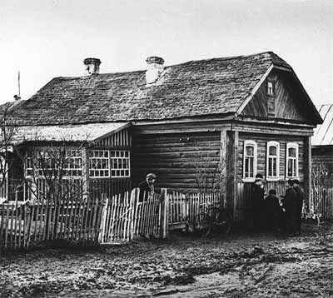
Поехали….

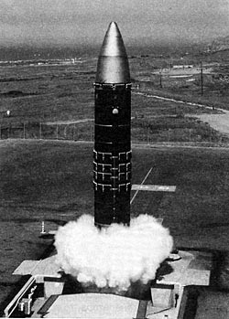

КАК ЭТО БЫЛО: 12 АПРЕЛЯ 1961 ГОДА.

3 часа 00 минут (здесь и далее время московское). На стартовой площадке начались заключительные проверки космического корабля. Присутствовал Сергей Павлович Королев.
5 часов 30 минут. Евгений Анатольевич Карпов вошел в спальню и потряс Гагарина за плечо:
- Юра, пора вставать…
Тот вскочил. Поднялся и Герман Титов, напевая шутливую песенку. Доктор удовлетворенно покачал головой - космонавты были бодры.
После физзарядки - завтрак. Космонавты с удовольствием отведали мясного пюре, потом черносмородинового джема и кофе. Выдавливая очередную тубу, Юрий не удержался от шутки:
- Такая пища хороша только для невесомости - на земле с нее можно протянуть ноги…
6 часов 00 минут. Началось заседание Государственной комиссии. Оно было очень коротким: "все готово". После заседания было окончательно подписано полетное задание Космонавту-1.
Облачать в скафандр начали первым Германа Титова. Гагарина - вторым, чтобы меньше париться (вентиляционное устройство можно было подключить к источнику питания только в автобусе).
Когда Юрий был одет, работники космодрома попросили у него автографы. Юрий удивился --первый раз в жизни к нему обращались с такой просьбой.
Космонавты вышли из домика - их встретил Сергей Павлович. Он был усталым и озабоченным - видимо, сказывалась бессонная ночь. Позже Гагарин скажет об этой встрече:
- Он дал мне несколько рекомендаций и советов, которых я еще никогда не слышал и которые могли мне пригодиться в полете. Мне показалось, что, увидев нас и поговорив с нами, он стал несколько бодрее…
Через несколько минут специальный автобус голубого цвета уже мчался к стартовой площадке.
6 часов 50 минут. Гагарин вышел из автобуса. Многие провожающие знали его лично. Всех охватило волнение. Каждый хотел на прощанье обнять Юру. Андриян Николаев, забыв впопыхах, что Гагарин уже в шлеме, хотел поцеловать его и стукнулся лбом о козырек, да так, что на лбу шишка появилась.
После доклада о готовности председателю Государственной комиссии Юрий сделал заявление для печати и радио. Это заявление уместилось на нескольких десятках метров магнитофонной пленки. Спустя пять часов оно стало сенсацией…
Находясь на железной площадке перед входом в кабину, Гагарин приветственно поднял обе руки - прощание с теми, кто оставался на Земле. Потом скрылся в кабине.
Внизу, заворожено задрав головы кверху, стояли и Главный конструктор, и Юрины друзья - все те, кто провожал его в полет.
7 часов 10 минут. Голос Гагарина появился в эфире.
8 часов 10 минут. Объявлена 50-минутная готовность. Была устранена единственная неисправность. Она обнаружилась при закрытии люка № 1. Его быстро открыли и все поправили.
8 часов 30 минут. 30-минутная готовность. Титову объявлено, что он может снять скафандр и ехать на пункт наблюдения, где уже собрались все специалисты. Фамилия человека, который первым покинет планету, теперь известна окончательно - ГАГАРИН.
8 часов 50 минут. Говорит Н.П.Каманин: Объявлена десятиминутная готовность. Как у вас гермошлем, закрыт? Доложите.
Гагарин: Вас понял - объявлена десятиминутная готовность. Гермошлем закрыт. Все нормально, самочувствие хорошее, к старту готов.
9 часов 6 минут. Королев: Минутная готовность, как вы слышите?
Гагарин: Вас понял - минутная готовность. Занял исходное положение.
9 часов 7 минут. Королев (взволнованно): Дается зажигание "Кедр".
Гагарин ("Кедр"): Вас понял - дается зажигание.
Королев: Предварительная ступень… Промежуточная… Главная… Подъем!
Гагарин (кричит): Поехали!..
9 часов 9 минут. Отделение первой ступени. Гагарин должен услышать, как отделилась эта ступень, и почувствовать, что вибрация резко уменьшилась. Ускорение возрастает, так же как и перегрузки. На пункте наблюдения ждут доклада Гагарина…
В динамиках молчание.
- "Кедр", как чувствуете себя?
Гудение динамиков, знакомого голоса нет.
- "Кедр", отвечайте!
Все внимание на динамики.
- "Кедр"! На связь! Я "двадцатый". - И в другой микрофон: - Связь! Быстро!
"Двадцатый" - Королев.
По-прежнему - молчание.
Мысли приходят невеселые. Внезапная разгерметизация? Обморок от растущих перегрузок?
Неожиданно голос Гагарина:
- Сброс головного обтекателя… Вижу Землю… Красо-та-то какая!..
Только в эту минуту многие из присутствующих осознали: человек в космосе! Всех охватила радость, веселье. Отступили волнения из-за непредвиденного молчания. Как потом выяснилось, всего на несколько секунд произошел сбой в линии связи. Но эти секунды стоили седых волос Королеву.
9 часов 22 минуты. Радиосигналы советского космического корабля запеленговали наблюдатели с американской радарной станции Шамия, расположенной на Алеутских островах. Пятью минутами позже в Пентагон ушла шифровка. Ночной дежурный, приняв ее, тотчас же позвонил домой доктору Джерому Вейзнеру - Главному научному советнику президента Кеннеди.
Заспанный доктор Вейзнер взглянул на часы. Было 1 час 30 минут по вашингтонскому времени. С момента старта "Востока" прошло 23 минуты. Предстоял доклад президенту - русские опередили американцев.
9 часов 57 минут. Юрий Гагарин передал, что пролетает над Америкой.
В эти минуты на пункте управления звучит сообщение ТАСС о запуске космического корабля. Оно немного запоздало - приказ о присвоении старшему лейтенанту Гагарину звания майора находился на подписи.
10 часов 13 минут. Телетайпы закончили передачу первого сообщения ТАСС. Сотни корреспондентов малых и больших стран штурмом брали здание Телеграфного агентства.
В редакциях всех газет мира началась беготня - надо было успеть их переверстать. "Новость века" должна была стать гвоздем всей сегодняшней прессы.
"Советский Союз, впервые запустивший в 1957 году искусственный спутник Земли, первым достигший Луны в 1959 году, наконец, первым в прошлом году вернувший на Землю животных из космоса, только что дал миру своего Христофора Колумба космического пространства". Так передали французы. От них не отставали американцы, итальянцы, немцы, англичане.
Юрий Гагарин стал близким для всех народов земного шара. Но больше всего волновалась и переживала за него, конечно же, Родина.
10 часов 25 минут. Включилась тормозная двигательная установка, и корабль пошел на спуск.
Посадка - самый ответственный этап космического полета: ошибка на метр в секунду при скорости 8000 метров в секунду отклоняет точку приземления уже на целых 50 километров…
10 часов 55 минут. Обгоревший железный шар стукнулся о вспаханную почву - поле колхоза "Ленинский путь", юго-западнее города Энгельса, неподалеку от деревни Смеловка. Неподалеку на парашюте опустился Юрий Гагарин.
Первой, кто увидел Юрия Гагарина, была Анна Акимовна Тахтарова. Она стала известна всему миру как человек, который первым встретил космонавта. Она говорила так: "Подняла я голову, вижу - человек идет в мою сторону. Оторопь меня взяла - очень уж странно тот человек был одет, не по-нашему. И появился-то он неожиданно - с ясного неба, словно снег на голову. Потом гляжу: человек улыбается. И до того душевная у него улыбка, что весь мой страх как рукой сняло…" Свой я, не бойтесь.
Юрий, менее чем через два часа после старта приземляется в поле возле деревни Смеловка, на глазах у изумленных колхозницы Анны Тахтаровой и ее внучки Риты. Те направляются было к нему, намереваясь помочь, однако, подойдя ближе, останавливаются в нерешительности. Его необычный ярко-оранжевый скафандр и большой шлем их явно смущают.
"Вышел на пригорок, смотрю, женщина идет с девочкой сюда ко мне, может быть, метров восемьсот она была от меня. Я к ней иду, смотрю, она шаги замедляет, потом от нее девочка отделяется и назад пошла. Тут я начал махать, кричать: "Свой, свой я, советский, не бойтесь, не пугайтесь, идите сюда!" Неудобно идти в скафандре, но я все-таки иду к ней. Я подошел, сказал, что я советский человек, прилетел из космоса…"
Подбегают механизаторы. В отличие от Тахтаровой они слушали радио и были в курсе происходящего. "Это Юрий Гагарин! Это Юрий Гагарин!" - кричит один из них, до глубины души потрясенный встречей с человеком, о котором всего несколько минут назад слышал по радио.
Вскоре за Юрием прилетает вертолет, который несет его в город Энгельс.
"Как только вышли из вертолета, генерал Евграфов подает телеграмму от Н.С.Хрущева. Тут я прослезился, наплыв чувств, таких просто…"
Через несколько минут спортивный комиссар Иван Борисенко, который находился в специальной группе поиска, попросил Гагарина предъявить удостоверение (этого требовал спортивный кодекс). Потом, записав все необходимые сведения и проверив опознавательные знаки космического корабля, на котором была надпись "Восток - СССР", зарегистрировал три абсолютных космических рекорда:
- рекорд продолжительности полета - 108 минут.
- рекорд на высоту полета - 327 километров.
- рекорд максимального груза, поднятого на эту высоту, - 4725 килограммов.
Спустя еще несколько часов самолет, на борту которого находился Юрий Гагарин, взял курс на Куйбышев.
В это время вызвали портного и приказали за сутки сшить Гагарину новый костюм.
После аэродрома Гагарин поехал в гостиницу. Она находилась на высоком берегу Волги.
Медики приняли решение - дать возможность космонавту немного отдохнуть. Затем Гагарин вместе с Титовым вышли побродить по берегу Волги. Природа удивительным образом гармонировала с их настроением. Герман, заметив, что Юрий задумался, спросил:
- Мечтаешь, что когда-нибудь вот так же вдвоем мы будем, бродя по берегу марсианской реки, любоваться заходящим Солнцем и звездочкой Землей?
- Вот было бы здорово! - рассмеялся Гагарин.
День такой длинный - Юрий считал каждую секунду, и такой короткий - все произошло так быстро, что было трудно поверить, уж не приснилось ли это.
22 часа 00 минут. Был организован земной ужин. Произносились тосты. Говорили о будущем человечества. Но навалилась усталость, смыкала веки, давила тяжестью на плечи так, что все, кому было доверено в этот день находился рядом с Юрием, последний раз обнял его, пожелали ему хороших снов и разошлись. Свет в окне погас. Часы показывали 23.00.

Важнейшие этапы освоения космоса.
Долгое время в СССР всякая информация о ракетах, спутниках и людях, причастных к этой технике, была секретной. Но теперь известно, что первый искусственный спутник Земли был разработан в подмосковном посёлке Болшеве (сейчас это наукоград Королёв). Для реализации задачи создания ядерного оружия и средств его доставки 13 мая 1946 года Совет Министров СССР принял постановление о развёртывании масштабной работы по развитию отечественного ракетостроения. В соответствии с этим постановлением в Болшеве на территории бывшего инженерного училища формируется Научно-исследовательский артиллерийский институт реактивного вооружения № 4.
16 сентября 1953 года по заказу ОКБ Королёва в НИИ-4 была открыта первая научно-исследовательская работа по космической тематике «Исследования по вопросу создания первого искусственного спутника Земли». Группа Тихонравова, имевшая солидный задел по этой теме, выполнила её оперативно.
В 1956 году М. К. Тихонравов с частью своих сотрудников переводится из НИИ-4 в ОКБ Королёва начальником отдела по проектированию спутников. При его непосредственном участии создаются первые ИСЗ, пилотируемые корабли, проекты первых автоматических межпланетных и лунных аппаратов.
- 4 октября 1957 был запущен первый искусственный спутник Земли Спутник-1 (СССР).
- 12 апреля 1961 — первый полёт человека в космос (Ю. Гагарин, СССР).
- 18 марта 1965 — первый выход человека в открытый космос (А. Леонов, СССР).
- 21 июля 1969 — высадка человека на Луну (Н. Армстронг, США).
- 19 апреля 1971 — первая орбитальная станция (СССР).
- 3 марта 1972 — запуск первого аппарата, покинувшего впоследствии пределы Солнечной системы (Пионер-10, США).
- 12 апреля 1981 — вывод на орбиту первого корабля многоразового использования («Колумбия», США).
- 20 ноября 1998 — запуск первого блока Международной космической станции.
Самая мощная российская ракета-носитель на данный момент — это «Протон-М»

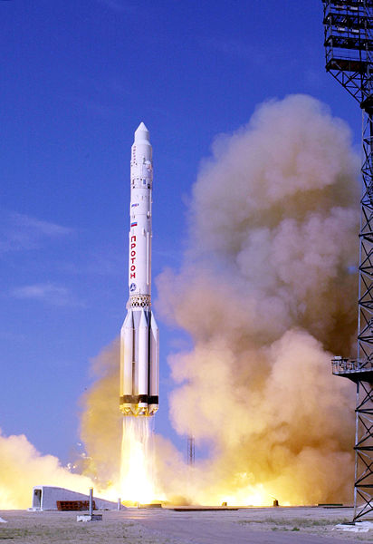
Раке́та-носи́тель (РН) — аппарат, действующий по принципу реактивного движения (ракета) и предназначенный для выведения полезной нагрузки в космическое пространство. Ракеты-носители подразделяют на одноразовые и многоразовые. Их также классифицируют по количеству ступеней (одноступенчатые, двухступенчатые и т. д.). Наибольшее распространение получили одноразовые многоступенчатые ракеты. Одноразовые ракеты отличаются высокой надёжностью благодаря максимальному упрощению всех элементов. Наличие нескольких ступеней позволяет увеличить отношение массы полезной нагрузки к начальной массе ракеты. В то же время многоступенчатые ракеты требуют наличия территорий для падения промежуточных ступеней.Полностью многоразовых ракет-носителей пока не существует. Частично многоразовой системой является «Спейс Шаттл», так же как и советский полностью автоматический корабль «Буран». Вопреки ожиданиям, «Спейс Шаттл» не смог обеспечить снижение стоимости доставки грузов на орбиту; кроме того, многоразовость привела к проблемам с надёжностью.
Ракеты-носители также подразделяют на предназначенные для пилотируемых и для беспилотных полётов. Ракеты для пилотируемых полётов должны обладать бо́льшей надёжностью (также на них устанавливается система аварийного спасения); допустимое ускорение для них ограничено перегрузками, которые выдерживает человек. По этим причинам ракеты для пилотируемых полётов менее эффективны.Первой ракетой-носителем, доставившей груз на орбиту, была советская Р-7 (1957 г.). В настоящее время самая мощная российская ракета-носитель на данный момент — это «Протон-М» , позволяющая выводить на низкую околоземную орбиту (200 км) до 22 тонн полезного груза. Самая мощная ракета в мире — американский «Спейс Шаттл»(полезная нагрузка до 29,5 тонн). В прошлом стартовали и более мощные ракеты, такие, как советские «Н-1» и «Энергия» или американская «Сатурн V». Однако ни одна из этих ракет в настоящее время не производится.
Космодро́м — это территория, на которой размещается комплекс сооружений, предназначенный для запуска космических аппаратов в космос. Название дано по аналогии с аэродромом для самолётов. Обычно космодромы занимают большую площадь и находятся на удалении от густонаселенных мест, чтобы отделяющиеся в процессе полета ступени не навредили жилым территориям или соседним стартовым площадкам.
Наиболее выгодное положение космодрома — на экваторе, чтобы стартующий носитель мог наиболее полно использовать энергию вращения Земли. Ракета-носитель при запуске с экватора может сэкономить около 10% топлива по сравнению с ракетой стартующей с космодрома севернее или южнее экватора. Соотвественно, тот же носитель может вывести на орбиту несколько большую полезную нагрузку. С экватора возможен запуск на орбиту с любым наклонением.

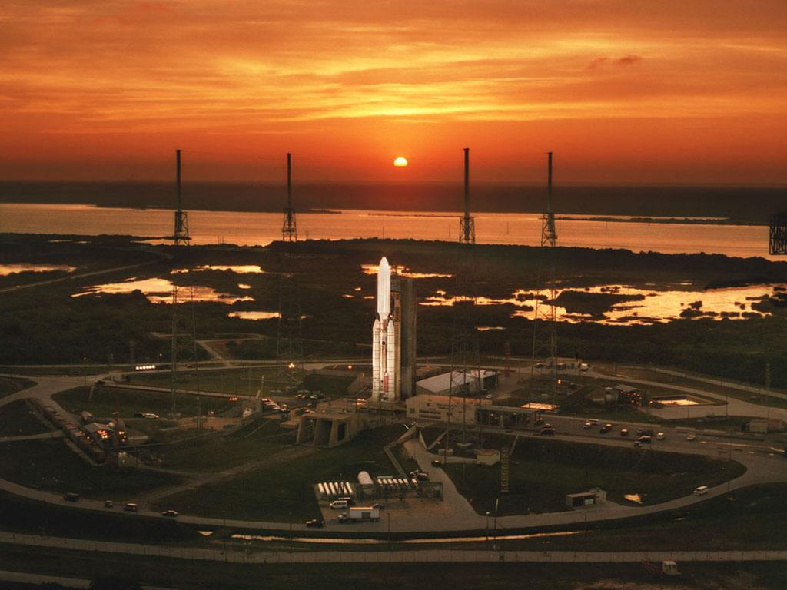
Космический быт и невесомость

Космонавты занимаются разработками, имеющими глобальное значение для науки, но даже в невесомости они остаются обычными людьми, которые, по мере освоения космоса, стараются максимально упростить свое пребывание.

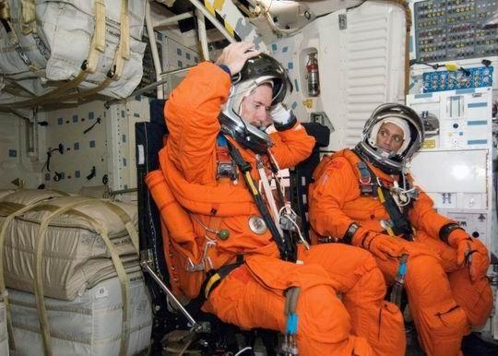

Просыпаться в невесомости
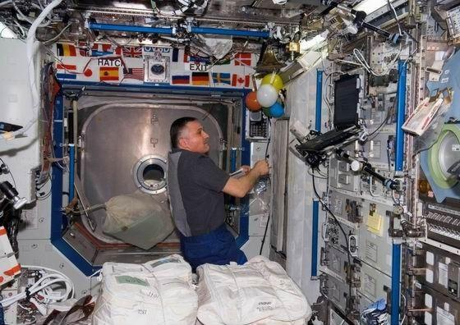
Невесомость - крайне интересное состояние, отмечают космонавты. На станции "пол покрашен под пол, потолок под потолок, а стены под стены. Это позволяет ориентироваться в пространстве. В космосе все равно, как работать: вниз головой или поперек, но все-таки гораздо привычнее в вертикальном положении на нарисованном полу", - рассказал в интервью летчик-космонавт Георгий Михайлович Гречко, дважды герой Советского союза.
Интереснее другое: как спать в состоянии невесомости? Космонавты еще некоторое время назад использовали спальные мешки, но не в свободном полете, как можно было бы подумать, а закрепившись на стене. "К этому действительно нужно привыкнуть", - отмечал Гречко. Мешок закреплен к поверхности резинами, но... оставалась проблема - куда деть руки и голову, которые никак не закреплялись? "Я даже засовывал голову между приборами, чтобы она не болталась" - рассказывал Гречко. Некоторое время назад в интервью он рассказывал о курьезном случае, когда, проснувшись, увидел над собой чьи-то руки, которые потом оказались его собственными. Сейчас в космосе для отдыха предназначены кабинки, с маленькими иллюминаторами, которые напоминают шкафчик.

Радиосвязь в космосе и на орбите Земли
Электромагнитные волны, с помощью которых радиосигнал передается в космическом пространстве, движутся с гигантской скоростью — скоростью света. На Земле задержки в передаче почти не ощущаются, а вот с космонавтами на орбите приходится говорить уже с задержкой. Ответ с Луны будет идти полторы секунды, с Марса — уже минут шесть. Кроме того, по мере удаления передатчика сигнал стремительно затухает. Как же быть? Проблема тяжелая, но решаемая. Сегодня самый удаленный космический объект, с которым поддерживается радиоконтакт, — это американская автоматическая межпланетная станция «Вояджер-1», запущенная 5 сентября 1977 года. В августе прошлого года она преодолела рубеж 100 астрономических единиц (15 миллиардов километров) и вплотную подошла к границе Солнечной системы. Радиосигнал с такого расстояния идет около 14 часов. Информация с «Вояджера» на Землю передает жестко скрепленная с корпусом параболическая антенна диаметром 3,65 метра, которая должна быть сориентирована точно на родную планету. Через нее на частотах 2295 МГц и 8418 МГц шлют сигналы два радиопередатчика мощностью по 23 ватта. Для надежности каждый из них дублирован. Большая часть данных транслируется на Землю со скоростью 160 бит/с — это всего раза в три-четыре быстрее, чем скорость набора текста профессиональной машинисткой и в 300 раз медленнее телефонного модема. Для приема сигнала на Земле используется 34-метровые антенны сети дальней космической связи NASA, но в некоторых случаях задействуются самые большие 70-метровые антенны, и тогда скорость удается поднять до 600 и даже 1400 бит/с. По мере удаления станции ее сигнал слабеет, но еще важнее то, что постепенно снижается мощность радиоизотопных генераторов, которые питают передатчики. Ожидается, что станция сможет передавать научные данные еще по крайней мере 10 лет, после чего связь с ней прекратится.
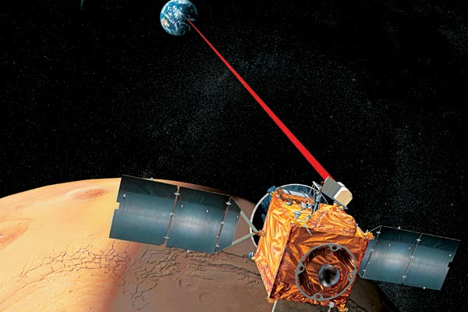

На Земле…

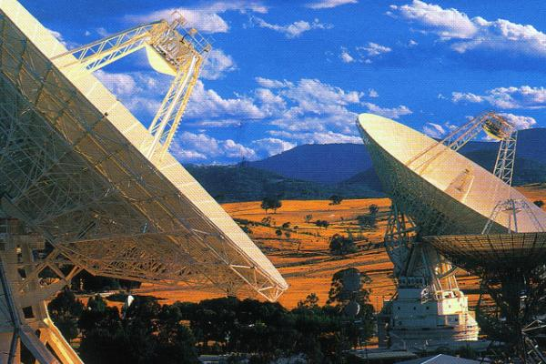

УКАЗ
Президиума Верховного Совета СССР
об установлении "Дня космонавтики"
В ознаменование первого в мире полета советского человека в космос Президиум Верховного Совета СССР постановляет:
Установить празднование "Дня космонавтики".
"День космонавтики" отмечать ежегодно 12 апреля.
Председатель Президиума Верховного Совета СССР
Л.БРЕЖНЕВ

